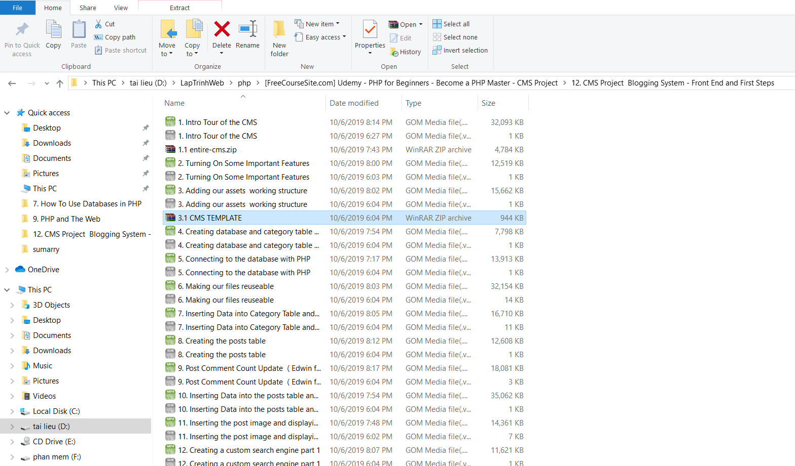

Tạo folder project là cms, đưa dữ liệu vào, tạo thêm folder images ở ngoài và ở trong admin